في اطار عمل اللارفل يتم عمل migration لجداول قاعدة البيانات. الأشكال التالية توضح ذلك:

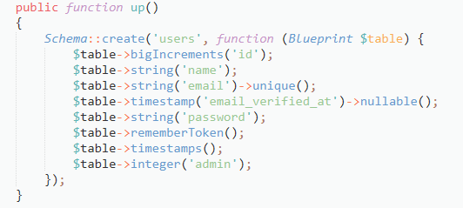

الشكل(1)

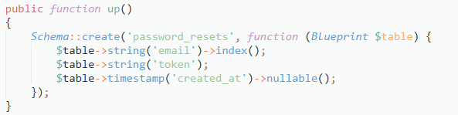

الشكل(2)

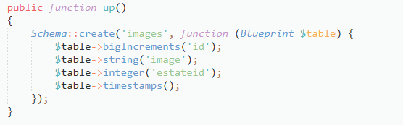

الشكل(3)

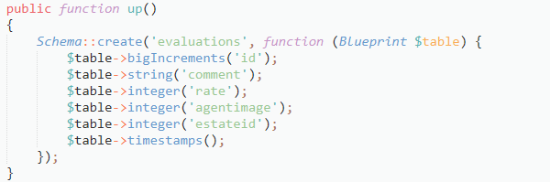

الشكل(4)

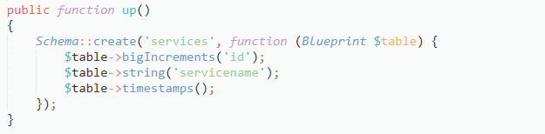

الشكل(5)

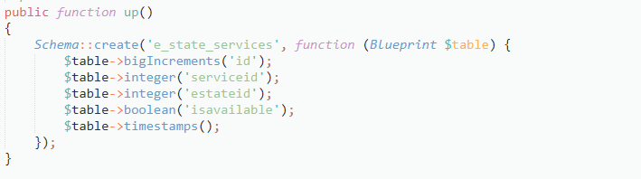

الشكل(6)

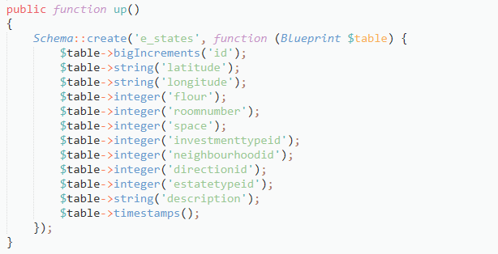

الشكل()